TRƯỜNG THCS THỊ TRẤN VĂN ĐIỂN TỔ CHỨC THÀNH CÔNG HỘI NGHỊ CÁN BỘ CÔNG CHỨC VIÊN CHỨC NĂM HỌC 2023 – 2024
Giữa những ngày mùa thu nắng vàng rực rỡ, khi năm học mới 2023 - 2024 đã khởi động qua 3 tuần học đầy hứng khởi, tưng bừng, ngày 29/09/2023, trường THCS Thị trấn Văn Điển đã long trọng tổ chức hội nghị Cán bộ, Công chức, viên chức năm học 2023 - 2024.
Hội nghị đã khai mạc với sự góp mặt của đông đủ của các cán bộ, giáo viên nhà trường. Về phía phòng Giáo dục, nhà trường vinh dự đón các đồng chí Nguyễn Danh Huy - Huyện ủy viên – Chủ tịch Liên đoàn lao động huyện Thanh Trì đến tham dự. Đại hội diễn ra dưới sự điều hành của đoàn chủ tịch gồm đồng chí Trương Thị Quý Hoa – Bí thư chi bộ, Hiệu trưởng nhà trường; đồng chí Hoàng Khắc Hiền – Phó bí thư Chi bộ, chủ tịch Công đoàn nhà trường và đồng chí Nguyễn Thị Mai Hương – Trưởng ban thanh tra nhân dân, phía thư kí có đ/c Nguyễn Thị Thu Hương – Thư ký hội đồng trường.
Mở đầu buổi Hội nghị, các tiết mục văn nghệ của các thầy cô tổ toán và tổ tin công năng, tổ tiếng Anh làm cho Hội nghị nóng hơn bao giờ hết. Những ca khúc được ngân lên, những tiếng vỗ tay không ngớt đã làm cho không khí buổi Hội nghị trở nên sôi động.
Sau lễ chào cờ trang nghiêm, đồng chí Trương Thị Quý Hoa – Bí thư chi bộ, Hiệu trưởng nhà trường đã trình bày trước hội nghị Báo cáo tổng kết năm học 2022 - 2023 và phương hướng hoạt động năm học 2023 - 2024. Với những kết quả to lớn mà nhà trường đã đạt được trong năm học vừa qua, đồng chí Trương Thị Quý Hoa, Hiệu trưởng Nhà trường khẳng định: “Năm học 2023 - 2024 là một năm học thích ứng, linh hoạt, đổi mới sáng tạo và hiệu quả trên mọi lĩnh vực. Nhà trường đã khẳng định được chất lượng giáo dục bền vững và phát triển, tiếp tục khẳng định niềm tin với phụ huynh và học sinh. Năm học vừa qua cũng đã cho thấy sự nỗ lực không ngừng của tập thể HĐSP Nhà trường”.
Sau phần Báo cáo tổng kết và phương hướng hoạt động năm học mới 2023 - 2024, hội nghị đã lắng nghe báo cáo tổng kết các phong trào thi đua của nhà trường do đ/c Hoàng Khắc Hiền – Chủ tịch Công đoàn nhà trường báo cáo. Đ/c Chủ tịch Công đoàn đánh giá cao những hoạt động và kết quả đã đạt được của cá nhân các công đọàn viên cũng như Công đoàn nhà trường và gửi gắm mong muốn năm học mới sẽ nối tiếp sự thành công của năm học trước, thêm một lần nữa khẳng định sự phát triển lớn mạnh, trưởng thành của Công đoàn trường THCS Thị trấn Văn Điển.
Hội nghị cũng nhận được những ý kiến chỉ đạo sát sao của đồng chí Nguyễn Danh Huy – Huyện ủy viên – Chủ tịch Liên đoàn lao động huyện Thanh Trì.
Cũng tại Hội nghị, trưởng ban TTND nhiệm kì 2022 - 2023 báo cáo kết quả hoạt động và Chương trình công tác, hoạt động của thanh tra nhân dân nhiệm kì 2021 – 2023. Hội nghị đã tiến hành bầu Ban thanh tra nhân dân nhiệm kì 2023 - 2025.
Sau một thời gian làm việc tích cực, khẩn trương, Hội nghị đã đi đến biểu quyết thông qua các chỉ tiêu và giải pháp thực hiện nhiệm vụ năm học. Để thể hiện sự quyết tâm, đoàn kết thực hiện thành công Nghị quyết Hội nghị năm học mới, đồng chí Trương Thị Quý Hoa - Bí thư chi bộ, Hiệu trưởng nhà trường và đồng chí Hoàng Khắc Hiền – Chủ tịch Công đoàn đã ký kết giao ước thi đua giữa Hiệu trưởng nhà trường và tổ chức Công đoàn.
Phát biểu bế mạc Hội nghị, đồng chí Trương Thị Quý Hoa - Bí thư chi bộ, Hiệu trưởng nhà trường đề nghị toàn thể cán bộ, giáo viên, nhân viên trên cơ sở Nghị quyết của Hội nghị tổ chức thực hiện tốt các chỉ tiêu đã đề ra góp phần hoàn thành xuất sắc nhiệm vụ năm học 2023 - 2024.
Trong những năm qua, trường THCS Thị trấn Văn Điển đã khẳng định thương hiệu của mình về chất lượng dạy và học. Để đạt được thành quả đó, các thầy cô giáo của nhà trường luôn nỗ lực học hỏi, trau dồi chuyên môn. Tại hội nghị, bằng những trải nghiệm và sự tâm huyết, các thầy cô giáo đại diện cho các tổ bộ môn đã trình bày những tham luận thiết thực, giàu ý nghĩa xoay quanh vấn đề nâng cao chất lượng dạy và học.
Hội nghị cán bộ, giáo viên, nhân viên năm học 2023 - 2024 của trường THCS Thị trấn Văn Điển đã thành công tốt đẹp. Hội nghị đã thông qua Nghị quyết đồng thời kêu gọi toàn thể cán bộ, viên chức và người lao động phát huy những thành tích đã đạt được, phấn đấu thực hiện thắng lợi nhiệm vụ chính trị, tích cực đóng góp công sức và trí tuệ xây dựng Nhà trường ngày một vững mạnh.
Một số hình ảnh trong buổi Hội nghị:

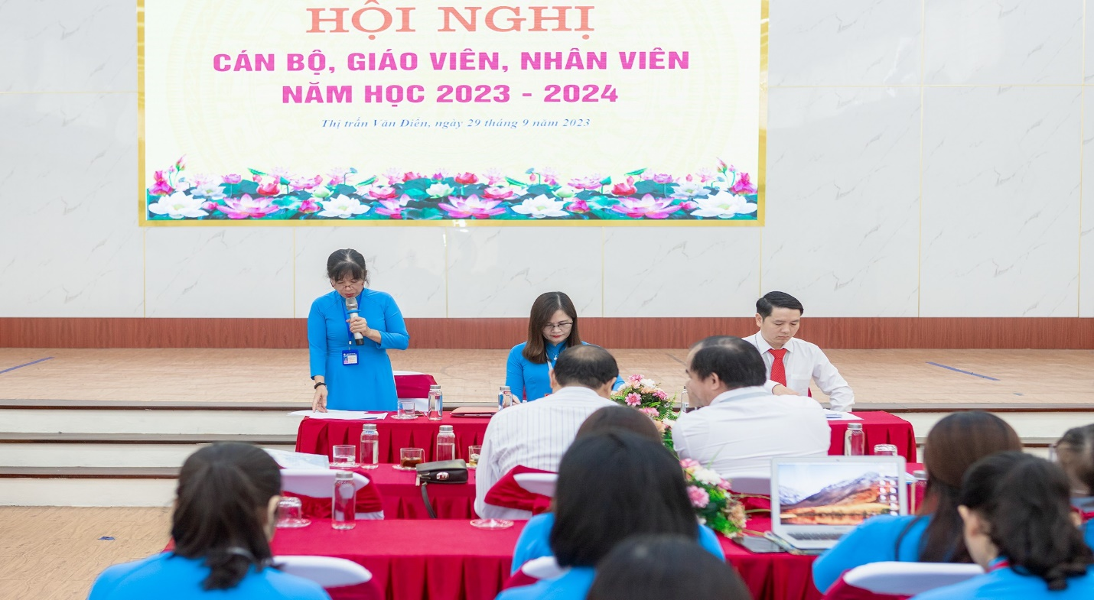
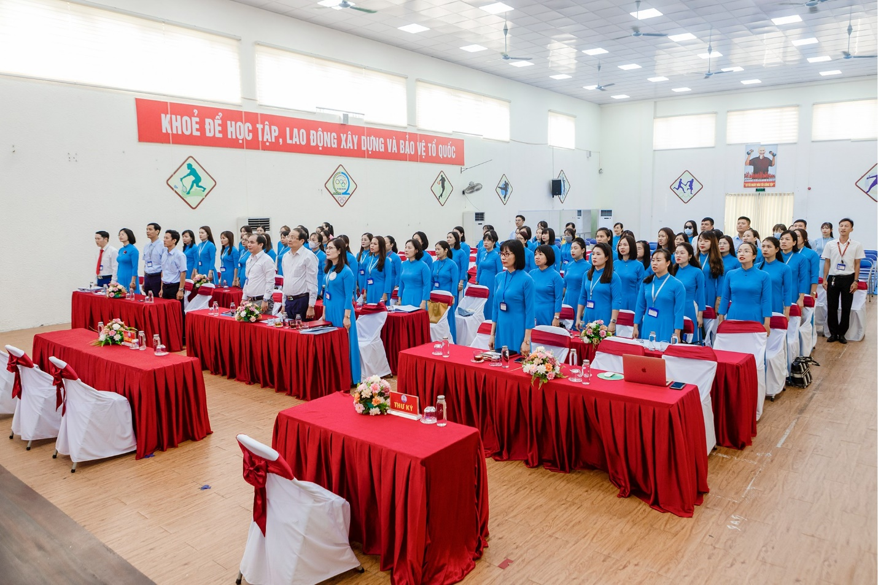
Hội nghị thực hiện Nghi lễ Chào cờ
Đoàn Chủ tịch lên làm việc

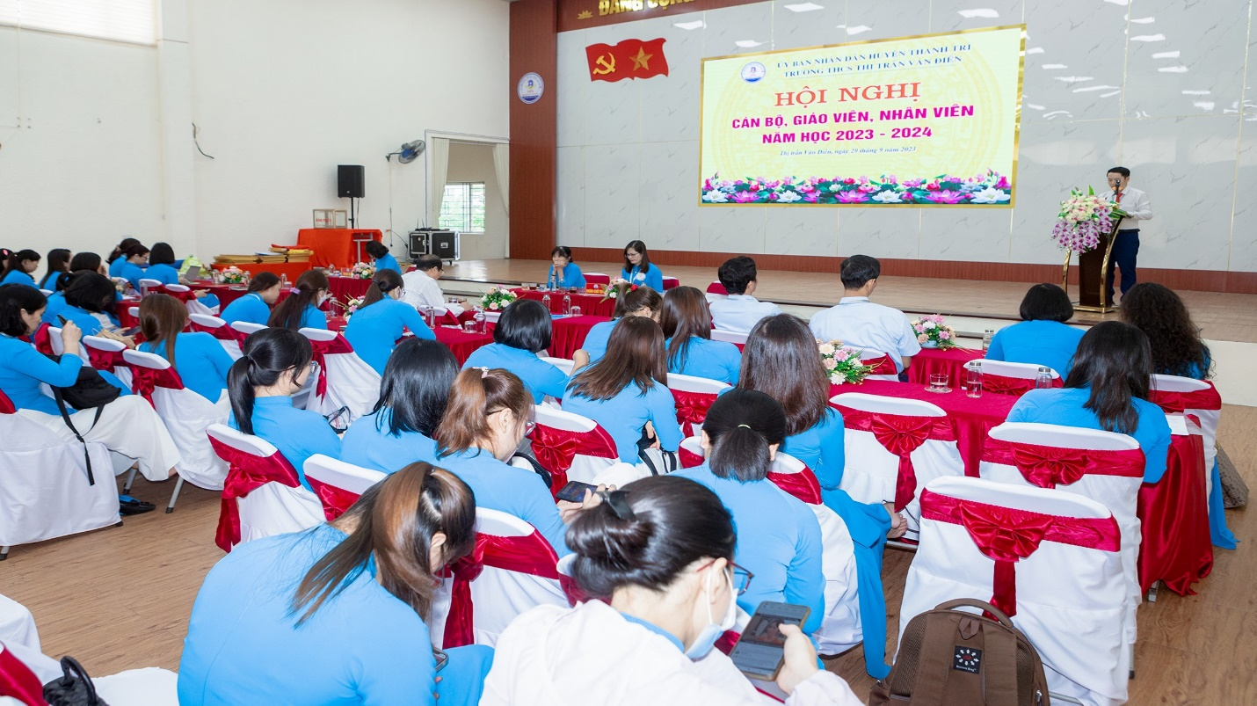
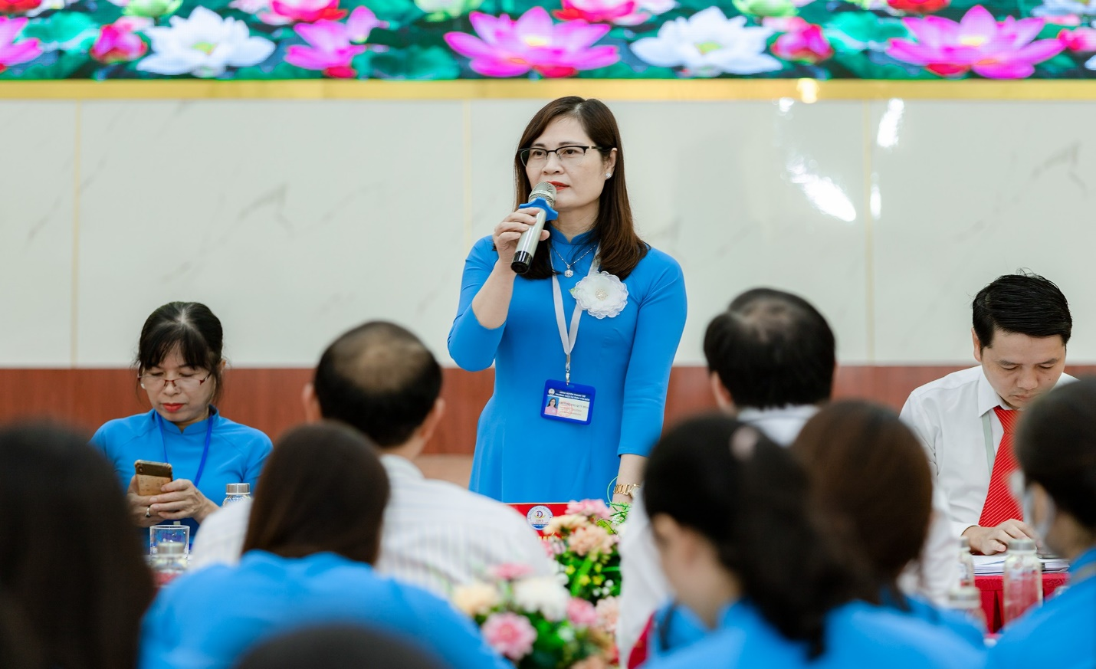
Nhà giáo Trương Thị Quý Hoa - Bí thư chi bộ, Hiệu trưởng nhà trường trình bày kế hoạch năm học 2023 – 2024
Thầy giáo Hoàng Khắc Hiền – Phó Bí thư Chi bộ, Chủ tịch Công Đoàn Nhà trường đọc báo cáo tổng kết phong trào thi đua của nhà trường
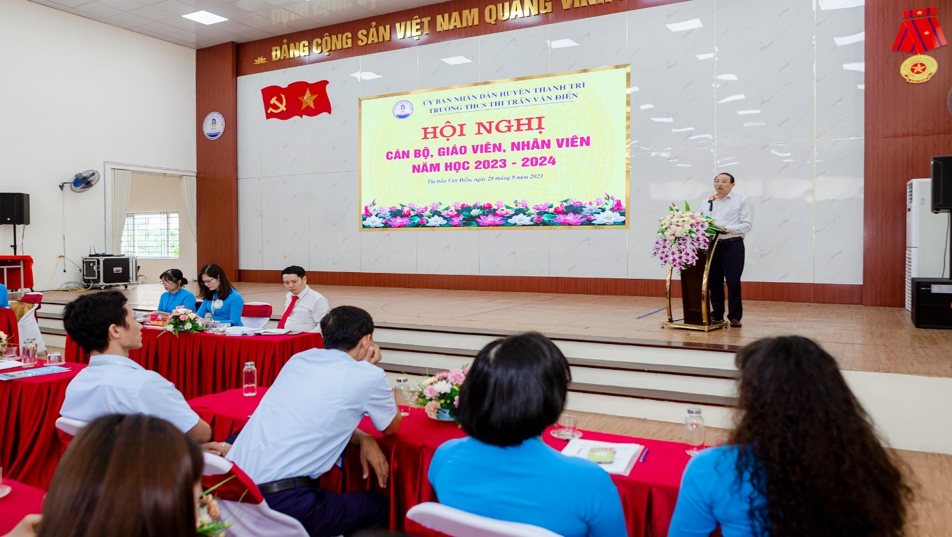
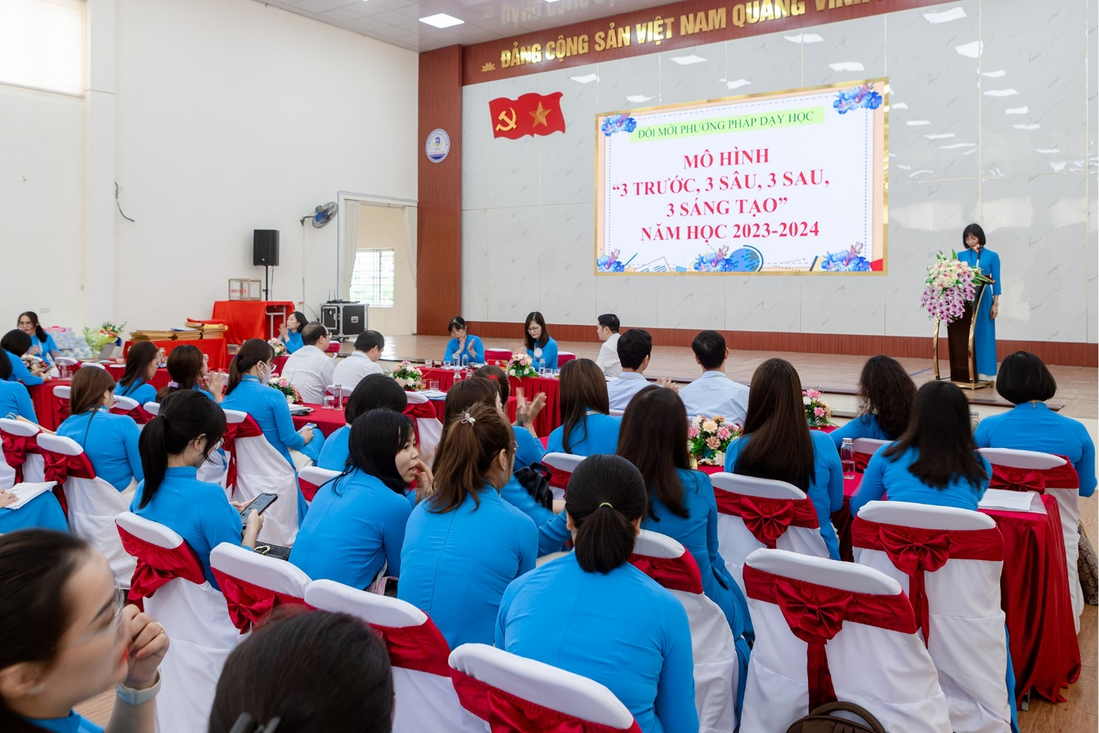
Cô giáo Đặng Thị Bính – Phó hiệu trưởng Nhà trường trình bày tham luận
Đồng chí Nguyễn Danh Huy – Huyện ủy viên – Chủ tịch Liên đoàn Lao động huyện Thanh Trì phát biểu ý kiến chỉ đạo
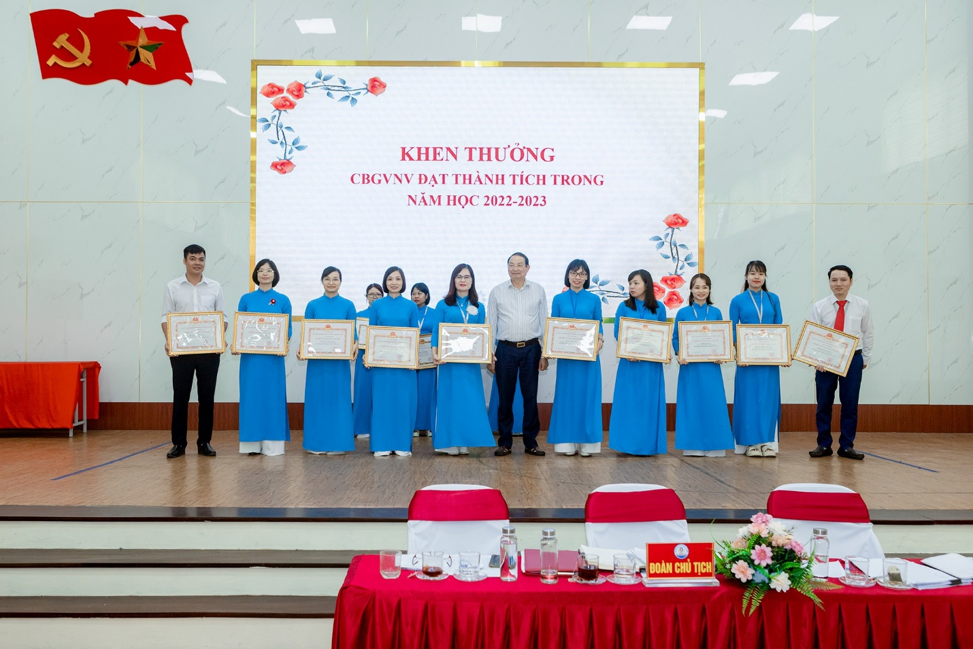
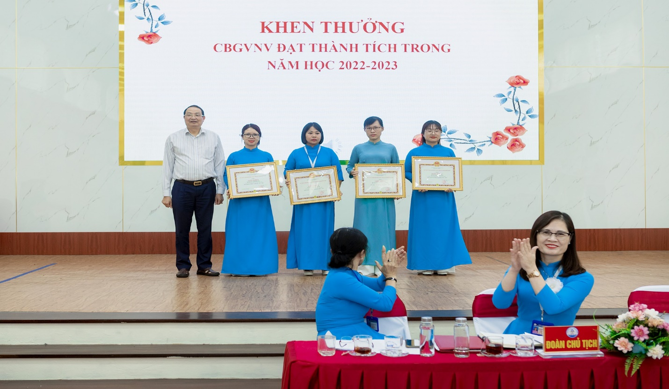

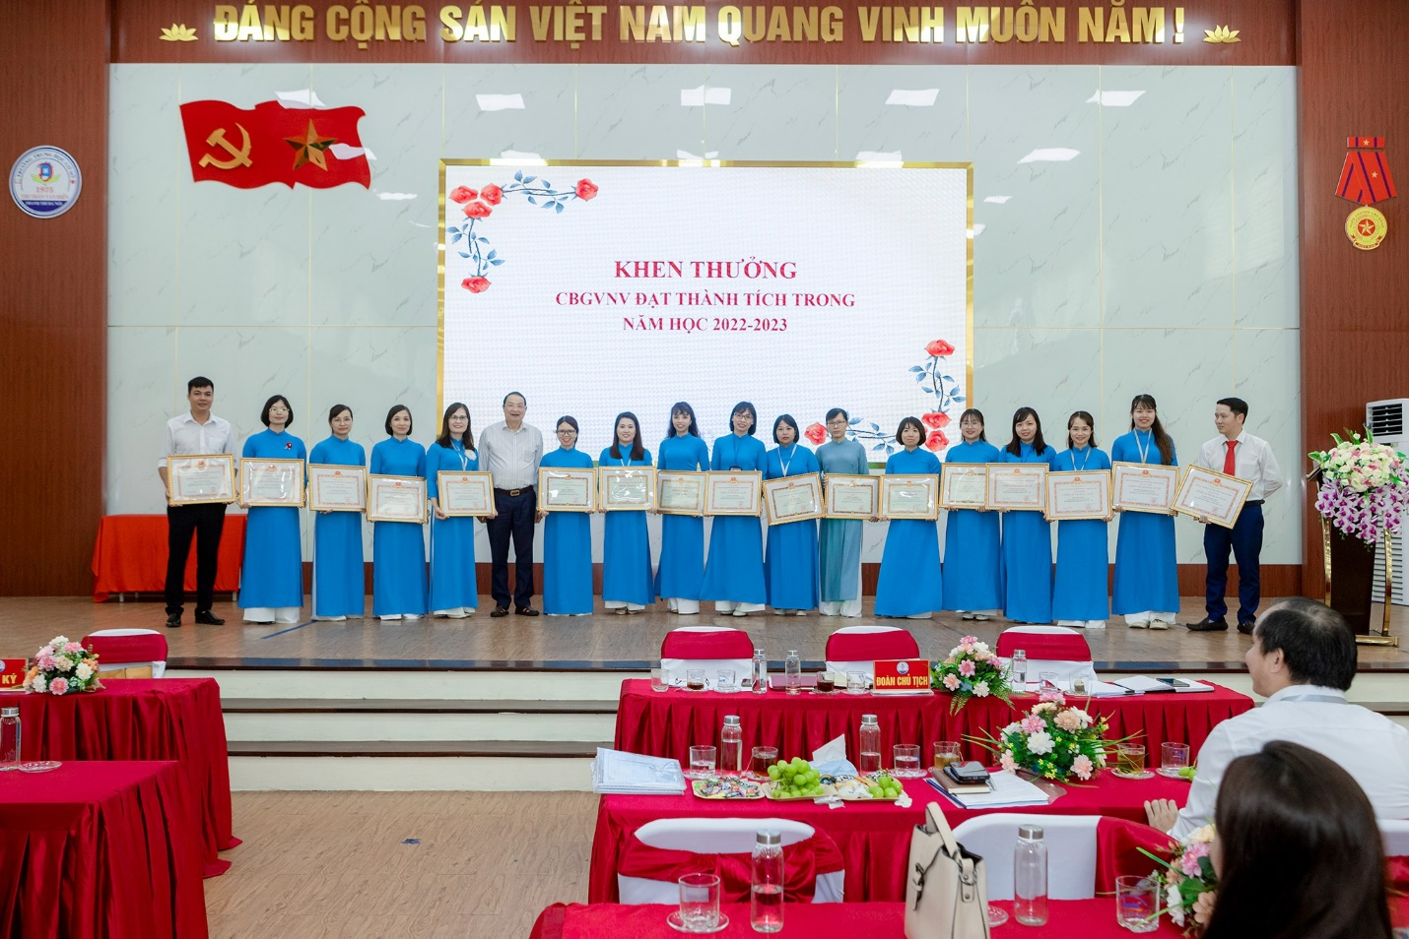
Khen thưởng CBGVNV đạt thành tích trong năm học 2022 - 2023

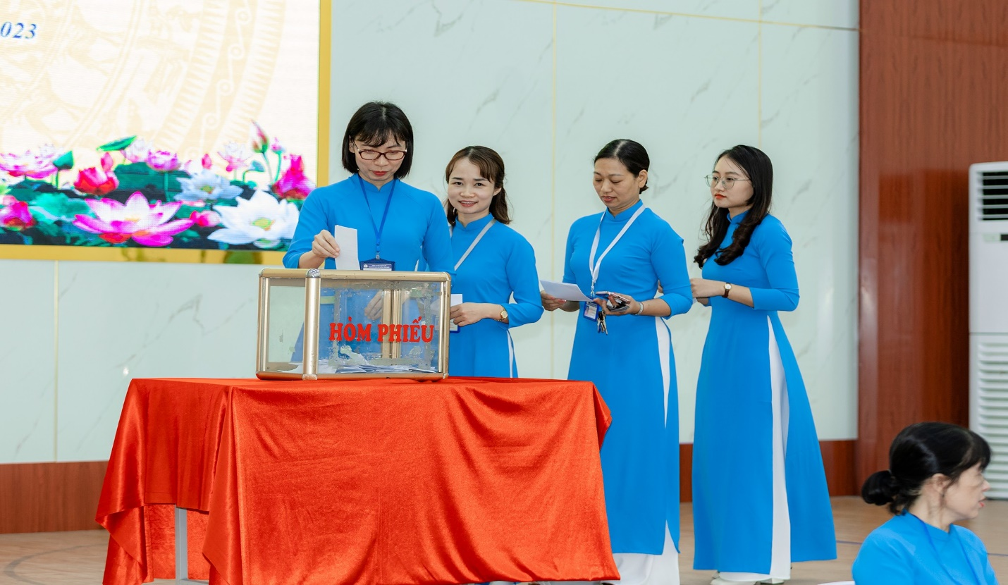
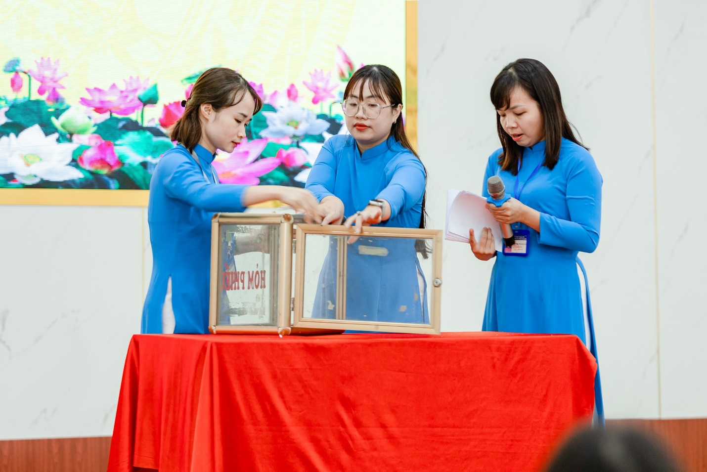
Hội nghị tiến hành Bầu cử trưởng Ban thanh tra nhân dân
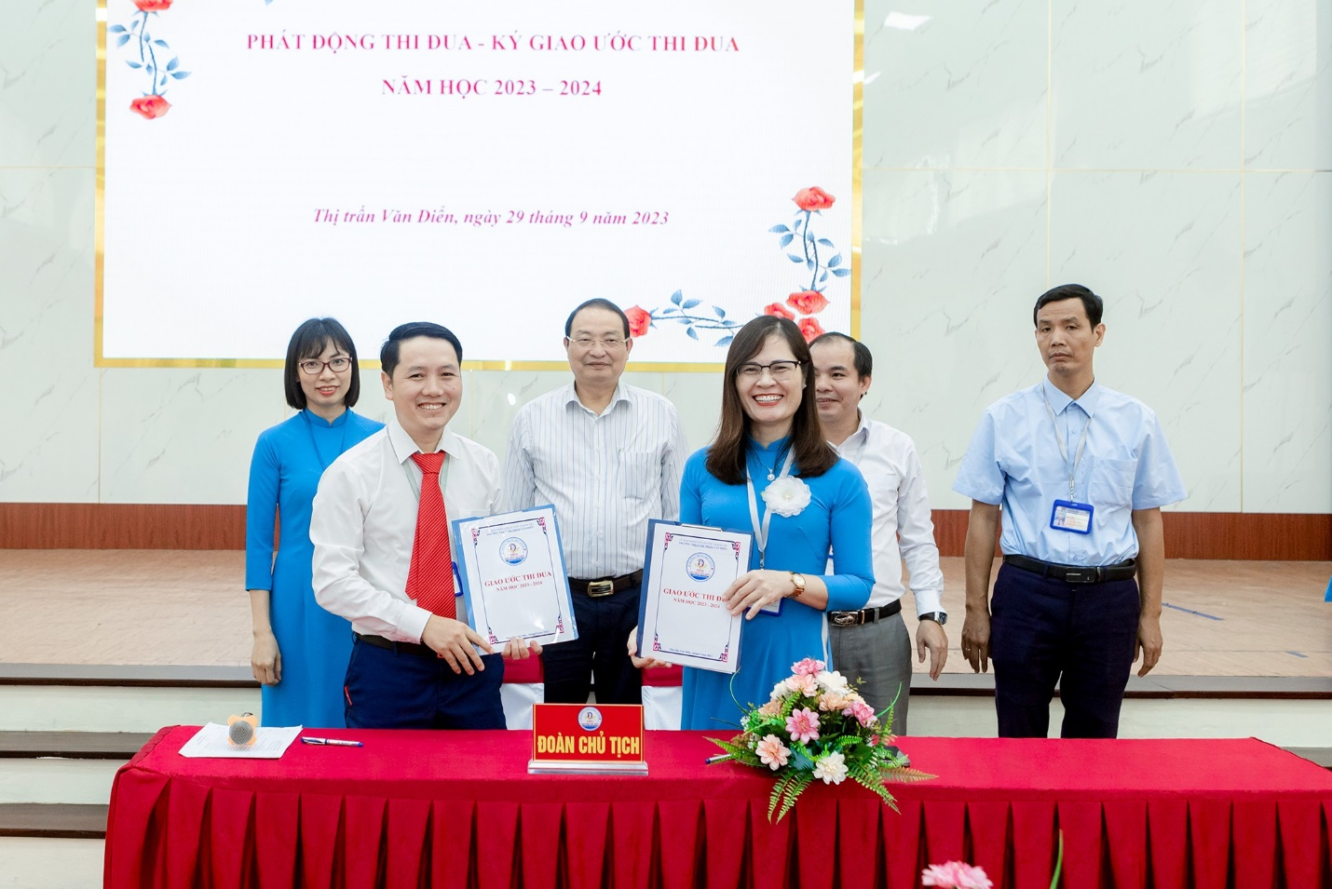
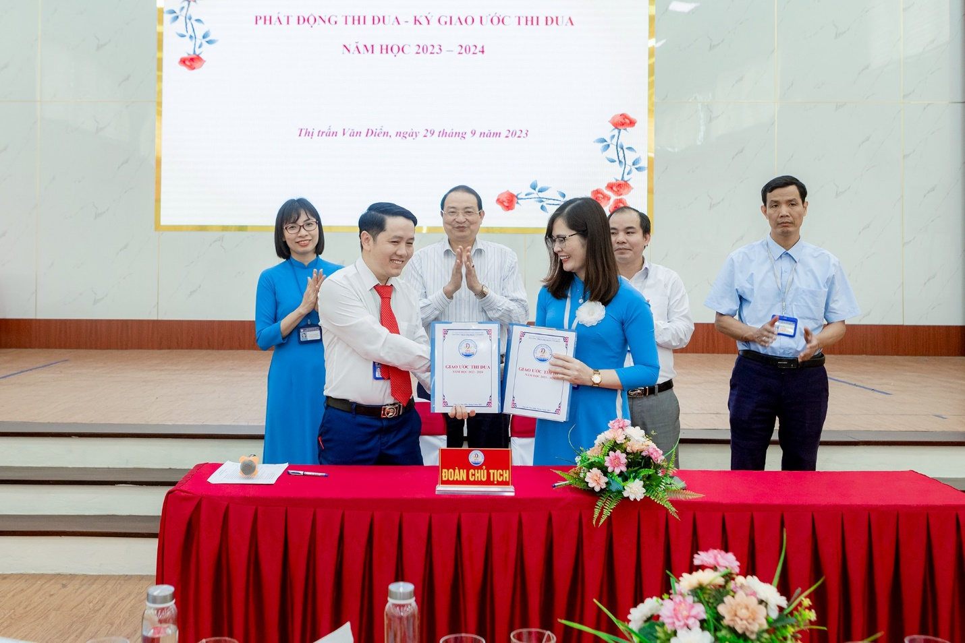
Tổ chức kí giao ước thi đua
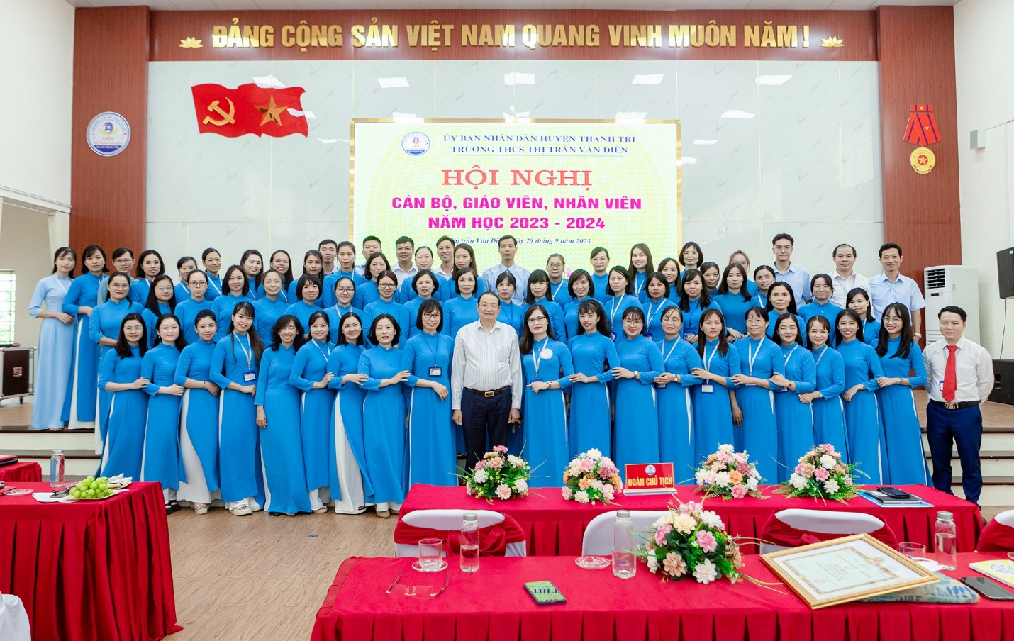
Đại biểu và Các thầy cô giáo chụp ảnh lưu niệm
Thực hiện: Nguyễn Thị Trâm

